Основни појмови
Прелажење енергије са једног на друго тело може да се оствари на два начина:
• Вршењем рада једног тела над другим и
• Преносом унутрашње енергије са топлијег на хладније тело, што се изражава као количина топлоте или краће топлота.
Механички рад
Механички рад је очигледан облик размене енергије. Да би се остварио, потребна је сила, а такође и померање тела. Ако пара пролази кроз турбину чији је ротор закочен, ствара се велики момент увијања вратила, али рада нема све док се ротор не покрене.
Интензитет механичког рада, једнак је скаларном производу силе и пута (померања) нападне тачке силе:
L = $\vec{F}$· $\vec{x}$= F · x cos α
Рад је највећи када се правац и смер силе поклапају са правцем и смером померања (α = 0), а једнак је нули ако је α = 90°. Рад се изражава као енергија у Џулима (J).
Запремински рад
Силе које делују на границе непокретног, затвореног термодинамичког система изазивају промену запремине. Рад који се том приликом остварује је ЗАПРЕМИНСКИ РАД.
У цилиндру са клипом налази се гас, који образује систем са покретном границом – површином А.
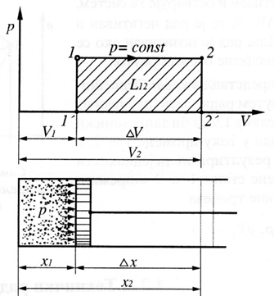
Слика 1: Запремински рад, при сталном притиску
Из почетног павнотежног положаја 1, гас после квазистатичког ширења, долази у крајње равнотежно стање 2. Претпоставља се да је у току ширења гаса, притисак сталан. Ширењем гаса, клип се померио за величину Δx = x₂ – x₁ , па ће остварени рад бити једнак производу силе и пута (померања): L = F Δx. Сила којом гас делује на клип једнака је производу притиска гаса и површине клипа (А), па је L = p A Δx. Међутим производ A Δx представља запремину гаса при ширењу ΔV =V₂ – V₁ = A Δx, па ће запремински рад, при сталном притиску бити:
L = L₁₂ = p ΔV = p (V₂ – V₁),
а то је бројна вредност површине 1-2-2'-1'- 1 (слика 1). Зато се дијаграм промене стања у p V – координатном систему зове радни дијаграм.
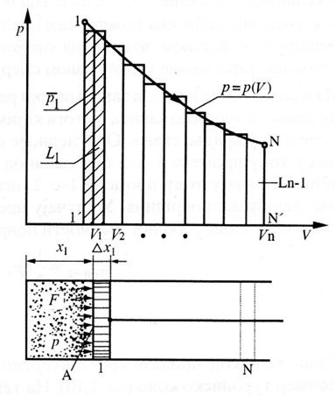
Слика 2: Графичко приказивање рада у p V – координатном систему при произвољној зависности притиска од запремине
У случају произвољне квазистатичке промене притиска у зависности од запремине p = f (V), израз је сложенији. Нека се клип помери за Δx = x₂ – x₁, при чему се повећа запремина од V₁ до V₂, а притисак се смањи од р₁ до р₂ (слика 2). Тада се остварује рад ширења:
L₁ = F₁ Δx = p_{1sr} A Δx₁
Где је p_{sr} – аритметичка средина притисака р₁ и р₂. Производ A Δx₁ представља запремину, па ће бити:
L₁ = p₁ _{sr} ΔV₁ =p₁ (V₂ – V₁)
Претходни израз представља површину шрафираног правоугаоника (слика 2). При следећем померању клипа за Δx₂ = x₃ – x₂, оствари се рад:
L₂ = p_{2 sr} ΔV₁ =p₂ (V₃ – V₂).
Укупан рад за целу промену, при кретању клипа од почетног до крајњег положаја, једнака је збиру површина малих правоугаоника:
L = L₁ + L₂ + ….L_{n-1} = $\sum_{i=1}^{n-1}{psr (Vi+1-Vi)}$
А то је вредност површине 1 – N – N’ – 1’ – 1.
На основу израза за запремински рад и његове графичке интерпретације, може да се закључи и какав алгебарски знак има рад. Како је по физичкој суштини р ˃ 0, то се алгебарски знак поклапа са знаком промене запремине ΔV. У случају ширења (експанзије) гаса биће ΔV ˃ 0, па је рад позитиван и остварује га систем, док у случају сабијања (компресије) биће ΔV ˂ 0, те је рад негативан и остварује се дејством околине на систем. Или, рад је позитиван ако се промена стања одвија у позитивном смеру апцисе и обрнуто.
Из изложеног је јасно да запремински рад представља карактеристику процеса, односно зависи од тога којим путем радно тело прелази из почетног у крајње стање. На слици 3 је очигледно да би запремински рад у току промене 1-а -2 био мањи од рада у току промене стања 1 – b – 2, а већи од рада у току промене 1-с-2, што резултира из неједнакости одговарајућих површина. У случају промене стања 1-а-2 запремински рад је једнак бројној вредности површине трапеза:
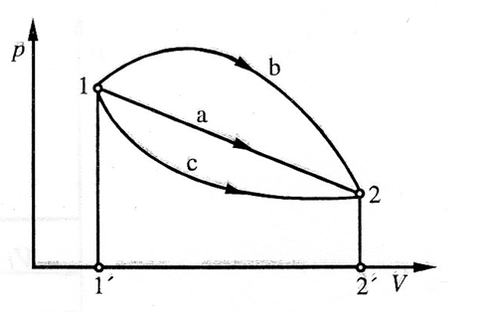
Слика 3: Зависност запреминског рада од облика промене стања
Технички рад
Радно тело које пролази кроз отворени систем може да покреће неки уређај, на пример турбинско коло. На тај начин кроз границе отвореног система вратилу се предаје рад, који се назива технички рад Lt. Могућ је случај да кроз границе система, вратило предаје рад радном телу (на пример, код вентилатора или компресора). Зато треба водити рачуна о алгебарском знаку рада Lt, при чему важи исти договор као за запремински рад.
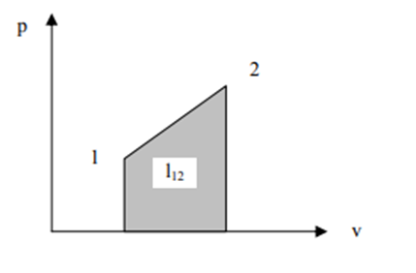
Слика 4: На дијаграму је приказана површина која представља запремински рад
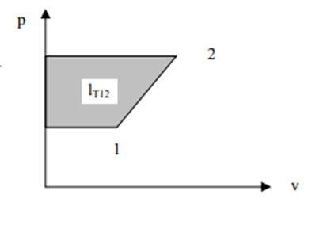
Слика 5: На дијаграму је приказана површина која представља технички рад
Запремински и технички рад могу да се сведу на јединицу масе (специфични рад):
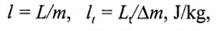
Где је: m –маса радног тела у систему, Δ m -маса радног тела који пролази кроз границе система у времену τ[s].
Снага која се развија на вратилу и која одговара техничком раду је:
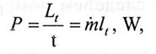
Где је:

Фазни дијаграм
Уместо једначина које описују стања неке материје, обично се користе дијаграми (једначине стања у графичком облику) или таблично сложени подаци. Различите фазе и могући услови преласка из једне у другу фазу, су прегледнији у фазном дијаграму. Преласци из једне у другу фазу одвијају се кроз међуобласти у којима истовремено постоје обе фазе. Када две фазе истовремено постоје, каже се да је свака од њих у равнотежи са оном другом. Због тога се карактеристичне линије у фазном дијаграму називају криве равнотеже или криве засићења. У фазном дијаграму јасно се уочавају услови при којима једна фаза прелази у другу. При томе се разликују следећи процеси:
• Топљење –из чврсте фазе у течну (1-2)
• Очвршћавање –из течне у чврсту фазу (2-1), за воду смрзавање,
• Испаравање –из течне у гасовиту фазу (3-4)
• Кондензација – из гасовите у течну (4-3)
• Сублимација –из чврсте у гасовиту (5-6)
• Десублимација из гасовте у чврсту (6-5)
• К –критична тачка
• Т –тројна тачка – истовремено постоје све три фазе
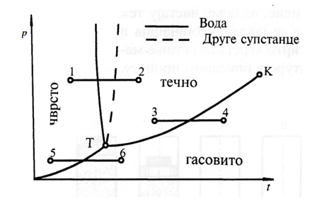
Слика 6: Фазни дијаграм са карактеристичним линијама
Величине стања и дијаграми стања водене паре
Због недостатака једноставног облика једначине стања, коришћењем одговарајућих табела и дијаграма, одређују се величине стања реалних радних тела. Размотриће се како настају дијаграми за водену пару (аналогно и за друга радна тела). Размотрићемо следећи експреимент. У вертикално постављеном цилиндру, испод клипа се налази 1kg воде на температури околине (А).
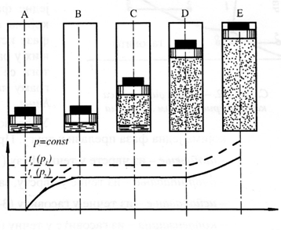
Слика 7: Изобарски процес испаравања
• А – 1kg воде на температури околине
• В – при изобарском довођењу топлоте, температура расте, све до стања када настаје први мехурић паре – кључала течност. Мехурићи имају мању густину од воде и зато испливавају на површину.
• С – при даљем довођењу топлоте и стварању мехурова, изнад течности се образује слој водене паре –сувозацићена пара. Мешавина сувозасићене паре и кључале течности назива се влажна пара.
• D – када сва течност испари, у цилиндру се налази само сувозасићена пара.
• Е – даљим загревањем настаје прегрејана пара.
• В до D – доведена топлота не изазива повећање температуре, јер се енергија троши на промену фазе.
Температура засићења (кључања и испаравања) зависи само од притиска. За сваку температуру постоји јединствени притисак засићења, а важи и обрнуто.
Са повећањем притиска температура кључања расте (испрекидана линија), док смањењем притиска ова температура опада.
Тако вода може да кључа и на 20°С, ако је притисак довољно низак. Такође вода може да буде у течном стању на вишим температурама, ако је њен притисак довољно висок (виши од 0,1МРа).
p-v дијаграм за водену пару
Поједина стања са претходне слике 7, при притиску р₁ су приказана на слици 8 тачкама – А₁, В₁, С₁,D₁ и Е₁.
Могу да се уцртају стања на вишем притиску р₂. Обзиром да је вода у течном стању нестишљива, запремина у стању А₂, приближно је једнака стању А₁. Због вишег притиска р₂, више су температуре кључања (засићења), запремина у стању В₂ је мало већа од запремине у стању В₁.
Међутим, запремина при стању D₂ je уочљиво мања од запремине у стању D₁, јер при повишењу притиска запремина сувозасићене паре се смањује. При даљем повећању притиска повећава се запремина кључале воде, а смањује се запремина сувозасићене паре. На тај начин се скупови тачака В и D спајају у једну тачку К – критичну тачку.
Криве које се састају у тачки К се зову доња и горња гранична крива.
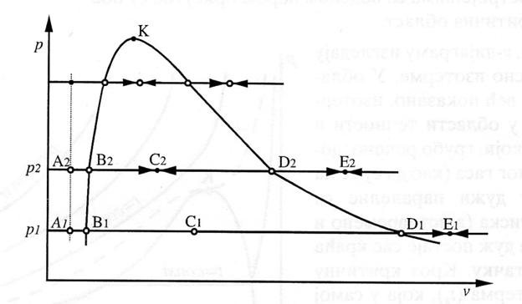
Слика 8: Процес изобарског загревања воде, испаравања и прегревања паре
Доња гранична крива представља геометријско место почетака испаравања, на различитим притисцима. Горња гранична линија представља геометријско место завршетака испаравања при различитим притисцима.
Параметри критичне тачке К (за воду р_{к} = 22,1 МРа, t_{k} = 374°C) су веома значајни за пројектовање термотехничких инсталација, јер процеси на вишем и нижем притиску од р_{k} имају потпуно другачији карактер.
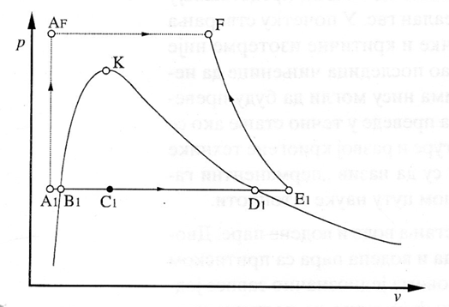
Слика 9: Испаравање на притисцима нижим и вишим од критичног притиска
До стања F се може доћи на два начина:
1. Загревање воде по линији А₁, В₁, С₁,D₁ и Е₁. Након тога следи адијабатска компресија до стања F, које је у области прегрејане паре.
2. Изохорска компресија од А₁ до А_{F}, након чега следи изобарско довођење топлоте до стања F. При овом процесу не постоји испаравање воде, јер при притиску већем од критичног рк, молекули почињу да се више удаљавају једни од других, а то представља континуирани процес преласка течне воде у прегрејану пару.
У савременим термоенергетским постројењима се дешавају оба наведена процеса, али је чешћа подкритична област.
У области В – С- D - област влажне паре, изотерме се поклапају са изобарама. При повећању притиска засићења поменута област постаје све краћа и на притиску р_{к} прелази у критичну тачку К. Изнад тачке К изотерме имају сличан облик као изотерме идеалног гаса.
Одређивање стања у двофазној области В – С- D, у којој истовремено постоји и вода и водена пара:
За задати притисак и температуру не може се једнозначно одредити трећа величина стања – специфична запремина. У тој области изобаре и изотерме се поклапају и због тога задавање притиска и температуре, представља један податак, а не два. Због тога се уводи масени удео суве паре у мешавини суве паре и течности, који се назива степен сувоће паре и изражава се као однос масе суве паре (m’’) према збиру масе суве паре и масе кључале течности (m’):
x = (m’’)/(m’’+ m’)
Степен сувоће паре је дефинисан само за област влажне паре. На горњој граничној кривој x = 1, јер ту више нема кључале течности, а на доњој граничној кривој x = 0, јер ту нема суве паре. Између x =0 и x= 1 постоји скуп различитих вредности x, који омогућавају да се на основу температуре или притиска одреди специфична запремина, специфична енталпија или специфична унутрашња енергија (слика 10).
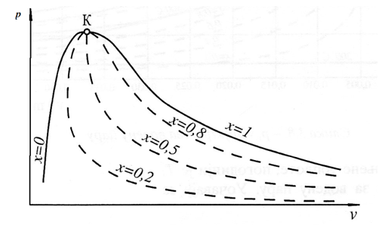
Слика 10 : Линије константног степена сувоће паре
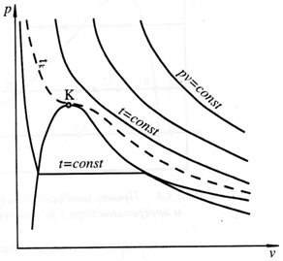
Слика 11 : Изотерме водене паре у рV – координатном систему
Величина
y = 1 – x
се зове степен влажности паре.

За величине стања на доњој граничној линији користи се ознака ('), а на горњој граничној линији користи се ознака (''). Доњи индекс (x) се користи за величине стања влажне паре. Ако је величина стања написана без ознаке или индекса, онда се такво стање односи на прегрејану пару или течност (једнофазно подручје изнад граничних линија).
Величине стања влажне паре могу да се одреде на основу степена сувоће x:
v_{x} = v’ + x( v” – v’)
h_{x} = h’ + x( h’’ – h’)
u_{x} = u’ + x( u’’ – u’)
u_{x} = h_{x} - pv_{x}

Т ,s – дијаграм за водену пару
На доњој слици приказан је Т s – дијаграм за водену пару. Уочавају се карактеристичне линије х=0 и х=1, које раздвајају двофазно подручје од једнофазног подручја. У двофазној области изотерме се поклапају са изобарама. У области прегрејане паре изохоре су стрмије од изобара, а у двофазној области имају супротну кривину. У области течности изобаре су тако густо постављене и смештене су у узак појас око линије х=0.
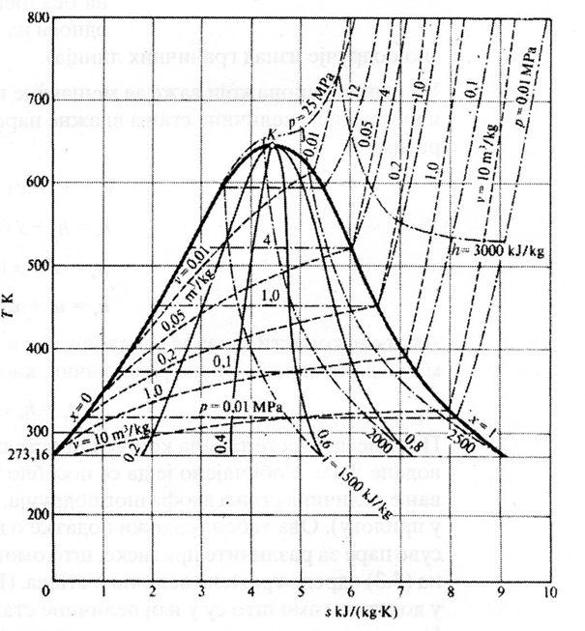
Слика 12 : Т ,s – дијаграм за водену пару

На доњој слици приказан је процес изобарског испаравања и површина испод линије процеса представља топлоту испаравања q (топлоту промене фазе, латентну топлоту).То је топлота коју треба довести кључалој течности како би се на крају изобарског процеса добила сува пара. У процесима кондензације исту количину топлоте треба одвојити од суве паре. Ови процеси одвођења и довођења топлоте се врше при константној теператури.
q = Ts ( s’’ – s’)
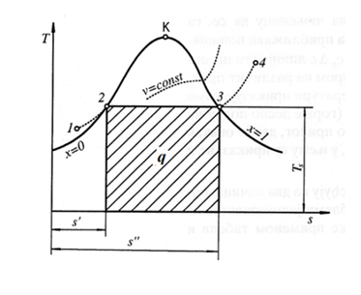
Слика 13: Процес изобарског загревања воде, испаравања и прегревања паре у Тs – дијаграму (шрафирана површина представља топлоту испаравања)
Топплота испаравања зависи од притиска и при истом притиску је различита за различите течности (радна тела).

Примена водене паре
Основна одлика водене паре је велика топлота кондензације. Сваки килограм водене паре који се кондензује, при атмосферском притиску, одаје при томе 2 260 kJ топлоте. Вода као радни медијум је неагресивна за здравље људи, неагресивна према металима и распрострањена у природи. Основни недостатак водене паре је нагли пораст притиска засићења са повишењем температуре, а то повећава трошкове, због потребе за повећањем чврстоће. Из тог разлога, температура засићења није виша од 180 -190°С, што одговара притиску паре 1-1,5 МРа. У разним случајевима се користи прегрејана пара, која може да буде и знатно нижег притиска.
У термотехничким постројењима, користе се, осим водене паре и паре других течности (амонијак, фреон, угљен-диоксид). Паре ових материја се понашају сасвим слично понашању водене паре.
Топлотни мотори
У многим погонским машинама топлота ослобођена сагоревањем се претвара у механичку енергију. На пример, код СУС мотора сагоревањем горива хемијска енергија се претвара у механички рад, који се даље користи за погон аутомобила.Сличан процес се одвија у турбинама, где се остварен механички рад користи за друге сврхе. Такве машине у којима се топлота претвара у механички рад се зову топлотни мотори. Том приликом морају да буду задовољени неки захтеви:
1. Неопходно је радно тело, помоћу ког се топлота континуирано претвара у механички рад,
2. Мора да постоји неравнотежа између тела и околине, то јест, разлика у притисцима и температурама,
3. Потребно је постоје два извора (резервоара) топлоте: један топлији (топлотни извор, грејач) и један хладнији (топлотни понор, хладњак).
Рад топлотног мотора може да се прикаже термодинамичким моделом на доњој слици. Стрелице на слици означавају смер простирања топлоте и смер вршења рада. Количина топлоте Q₁ од топлотног извора (ТИ) се предаје радном телу (РТ), који врши рад над околном средином (позитиван рад), при чему неискоришћена топлота одлази у топлотни понор (ТП). Процес претварања топлоте у механички рад мора да буде континуалан у одређеном времену.
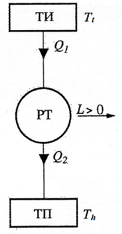
Слика 14 : Шематски приказ идеалне топлотне машине

Да би се то остварило, потребно је да радно тело у веома кратким временским интервалима врши затворене кружне процесе – циклусе. У свим дијаграмима стања циклуси се представљају затвореним линијама, јер је укупна промена било које величине стања једнака нули
Δр=0, Δv=0, ΔT=0, Δh=0,Δs=0,Δu=0.

На доњој слици представљен је произвољан дијаграм у рТ и Тs координатном систему. Од почетног стања 1, радно тело, коме се доводи топлота q₁, шири се променом стања 1-а-2 до тачке 2. Од тачке 2 радно тело се сабија променама стања 2-b-1 до почетног стања, при чему се одводи количина топлоте q₂. Процеси 1-а-2 и 2-b-1 су раздвојени двема изентропама које пролазе кроз тачке 1 и 2, у којима се престаје са доводом и одводом топлоте. У току процеса 1-а-2 радно тело остварује позитиван запремински рад, једнак бројној вредности површине криволинијског трапеза 1-а-2-2·--1ˊ-1, а у току процеса 2-b-1, негативан рад једнак је бројној вредности површине 2-b-1-1ˊ-2ˊ-2. Њихов алгебарски збир (или разлика апсолутних вредности) даје користан рад, једнак бројној вредности површине затворене контуре:
l_{k} = l_{a} + l_{b} = l_{a} - ǀ l_{b} ǀ

Такви циклуси, код којих је рад у затвореној контури позитиван и који се одвијају у смеру кретања казаљке на сату, називају се деснокретни циклуси. Деснокретни циклуси су својствени топлотним моторима.
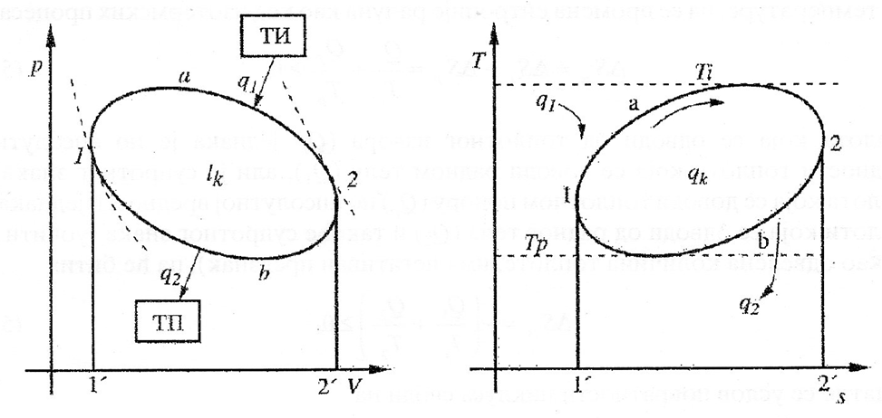
Слика 15: Деснокретни кружни процес (циклус)

Слично томе, у Тs дијаграму, количина топлоте q₁, која се радном телу доводи из топлотног извора температуре Ti, једнака је бројној вредности површине 1-а-2-2·--1ˊ-1, а количина топлоте q₂, која од радног тела одлази у топлотни понор температуре Тр, једнака је бројној вредности површине 2-b-1-1ˊ-2ˊ-2. Корисна количина топлоте q_{k} је такође једнака алгебарском збиру доведене и одвенене количине топлоте (или разлици њихових апсолутних вредности):
q_{k}= q₁+ q₂ = q₁ - ǀq₂ǀ
Применом аналитичког израза првог закона термодинамике за затворене системе на циклус, биће:

l_{k} = q_{k},
јер је промена унутрашње енергије у току циклуса, као величина стања једнака нули (Δu=0).

Ефикасност циклуса првенствено се оцењује термодинамичким степеном корисности, који представља однос корисног рада циклуса и топлоте доведене радном телу у току циклуса:

ɳ = Lk/Q1 = lk/q1 = ( q1-q2)/q1 = 1- q2/q1

У Тs дијаграму термодинамички степен корисности представља однос површина:1-а-2-b-1 и 1-а-2-2ˊ-1ˊ-1 (горња слика). Анализом претходног израза, а и из наведеног геометријског тумачења, произилази да је термодинамички степен корисности увек у границама између нуле и јединице, то јест 0 ˂ ɳ ˂ 1. Он не може да буде једнак ни јединици, ни нули, јер је то у супротности са начелима Другог закона термодинамике.
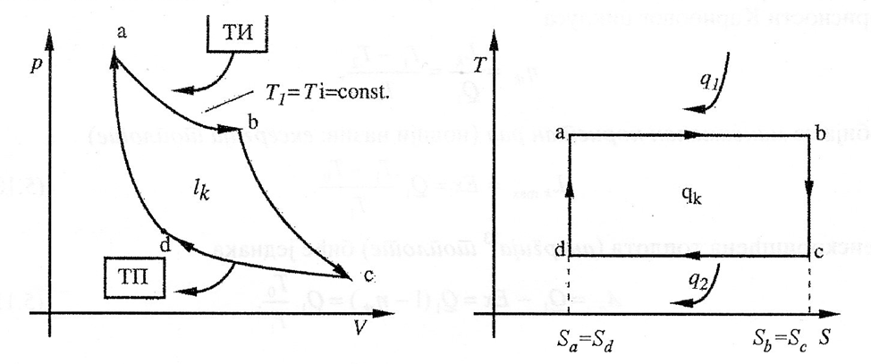
Слика 16: Карноов циклус
На горњој слици је приказан Карноов циклус. Радном телу се доводи количина топлоте q₁ од топлотног извора, при сталној температури Т₁=Та= Тb=Т_{i}, од почетног стања а, до крајњег стања b, у коме престаје довођење топлоте (изотермска експанзија). Радно тело наставља ширење изентропски до стања одређеног тачком с, у којиј почиње хлађење радног телапри константној температури Т₂=Тс=Тd= Tp до стања одређеног стањем d, од кога се изентропски сабија до почетног стања.
Термодинамички степен корисности деснокретног Карноовог циклуса одређује се на основу претходног израза. Доведена и одведена количина топлоте су:
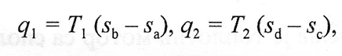
Па ће бити:
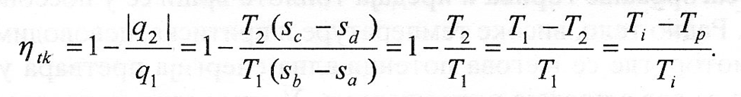
На основу задње формуле, може се закључити :
• Термодинамички степен корисности не зависи од својстава радног тела, већ само од температуре топлотног извора и температуре топлотног понора (Карноова теорема). Термодинамички степен корисности расте сразмерно повећању температуре топлотног извора, односно смањењу температуре топлотног понора, што одговара повећању површине затворене контуре a-b-c-d-a у pv и Ts дијаграму.
• Вредности термодинамичког степена корисности Карноовог циклуса су у границама између нуле и јединице, с тим што нису укључене ове вредности. Вреност овог степена корисности не може да буде једнак јединици, што се види анализом задње формуле. Ако је Т₂ = 0, а Т₁ коначна вредност, или ако би Т₁→∞ , а температура Т₂ имала коначну вредност, тада би степен корисности био једнак јединици, али то је неостварљиво. Температура топлотног понора је обично температура околине (260 до 300К), а температура топлотног извора је ограничена издржљивошћу материјала. Са друге стране ɳ =0, за Тi= Tp, што противречи познатом постулату Томсона: „Не може се претворити топлота у рад ако сва тела система имају исту температуру, односно ако се тела налазе у термичкој равнотежи.“. Карноов циклус је најефикаснији повратни циклус и служи као еталон циклус за поређење са реалним циклусима, за исту температурну разлику извора и понора.
Претходно разматрање омогућује да се одговори на питање колико највише корисног рада може да се добије од располживе количине топлоте. Нека је дат топлотни извор температуре Т₁ и околина (која представља топлотни понор) Т₀. Максималан користан рад из расположиве количине топлоте Q₁ остварује се уколико радно тело врши Карноов циклус. Из израза за термодинамички степен корисности Карноовог циклуса:
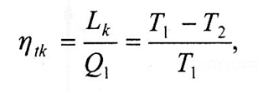
Добија се максималан користан рад (ексергија топлоте):
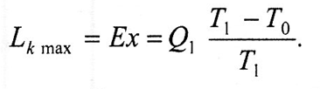
Неискоришћена топлота (анергија топлоте) биће једнака:
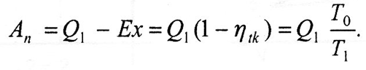
Левокретни кружни процеси
Радни флуид може да обавља, поред описаног деснокретног циклуса и левокретни циклус, који се остварује у смеру супротном од кретања казаљке на сату. У том случају радном флуиду се доводи топлота, за његово ширење доводи процесу при нижим температурама и притисцима (а), а одводи се од радног флуида за процес сабијања, при вишим притисцима и температурама (b).
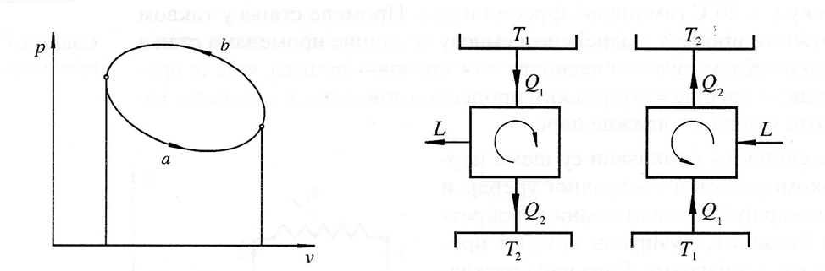
Слика 17: Лебокретни кружни процес и спољашњи утицаји код деснокретног и левокретног процеса

Сваки деснокретни кружни процес може, обртањем смера, да постане левокретни. При томе, мењају смер и сви спољни утицаји, као што је приказано на горњој слици, са десне стране.
За остварење левокретног кружног циклуса омогућава да се топлота предаје од извора на нижој температури, топлотном понору на вишој температури. Другим речима, топлота се на овај начин преноси са тела ниже температуре на тело више температуре. На основу Другог закона термодинамике, познато је да није могуће да се топлота преноси са тела ниже на тело више температуре, већ је могуће обрнуто. Због тога је неопходан копензациони процес.
Уређаји који раде по левокретном кружном процесу су расхладни уређаји. Имају широку примену у индустрији, здравству, пољопривреди, итд.
На потпуно истом принципу, по левокретном кружном циклусу, функционише топлотна пумпа, која се користи за довођење топлоте или загревање неког објекта изнад температуре околине.
Могућност и хлађења и грејања, употребом левокретног кружног процеса, заснива се на чињеници да је за његово остварење неопходно да постоји извор на нижој температури и топлотни понор на вишој температури. Код расхладних уређаја основни процес је довођење топлоте расхладном флуиду од топлотног извора (његово расхлађивање), а код топлотне пумпе основна пажња је усмерена на процес одвођења топлоте од радног флуида и предаје топлоте топлотном понору (његово загревање).

Кружни процеси у расхладним уређајима

Кружни процеси у расхладним уређајима остварују се тако да се настоји да се што више приближе идеалном левокретном Карноовом процесу (слика доле). То се постиже тако што се као расхладни флуид користи водена пара неког лако испарљивог флуида, чија је температура испаравања при атмосферском притиску нижа од 20°С (амонијак, фреони, итд.).
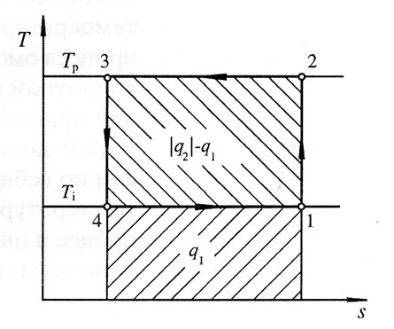
Слика 18:Левокретни Карноов кружни процес у Тс координатном систему

На слици 19 је приказана шема расхладног парнокомпресионог уређаја. Сува пара расхладног флуида стања 1 сабија се изентропски (s=const.) до притиска р₂, уз трошење рада за погон компресора. Прегрејана пара се уводи затим у кондензатор, где се, при одвођење топлоте у околину, најпре хлади, а затим кондензује до стања кључале течности (стање 3). Иза кондензатора расхладни флуид пролази кроз пригушни вентил, у коме се одвија процес адијабатског пригушивања (нема преноса топлоте), са практично истим вредностима енталпије на почетку и на крају процеса и истовременим снижавањем притиска и температуре.
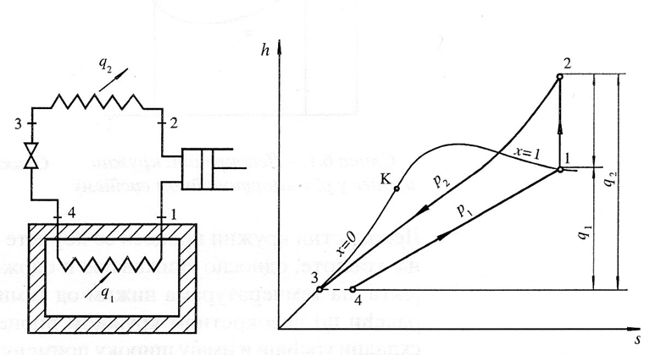
Слика 19: Шема парнокомпресорског расхладног уређаја и идеализовани левокретни Ранкин-Клаузијусов кружни процес у hs координатном систему
На hs дијаграму процес пригушивања (као неквазистатички) је приказан испрекиданом линијом 3-4. Иза пригушног вентила (стање 4) влажна пара расхладног флуида уводи се у цеви испаривача који се налази у расхладној комори. У испаривачу, при сталном притиску р₁ и сталној сниженој температури t₄ - t₁ = const, расхладни флуид испарава до стања суве паре (стање 1), чиме се кружни процес затвара.
Процес испаравања расхладног флуида који захтева довођење топлоте је основни процес расхладног уређаја, због ког се организују сви остали наведени процеси. При томе се из коморе одводи топлота, која услед разлике температуре околине и коморе (независно од изолације), стално притиче у комору. Ако је топлотни проток кроз зидове изједначен са количином топлоте која се у испаривачу доводи расхладном флуиду, температура у расхладној комори има сталну вредност - нижу од температуре околне средине. Најнижа температура коју може да постигне расхладни флуид у испаривачу (температура у расхладној комори је нешто вижа од ове температуре) зависи од притиска који влада у испаривачу. Са снижавањем притиска, снижава се и температура испаравања.
Аналогно степену корисности код деснокретних кружних процеса, за оцену ефикасности левокретних кружних процеса расхладних уређаја се користи коефицијент хлађења, који се дефнише као однос количине топлоте која се доводи расхладном флуиду у испаривачу (количина топлоте која се одводи из расхладне коморе) и утрошеног рада:
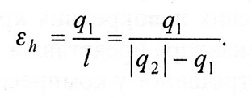
На тај начин коефицијент хлађења представља однос корисног и уложеног учинка.
Са дијаграма левокретног кружног Карноовог орицеса (слика 18) види се да коефицијент хлађења зависи само од температуре извора и понора:
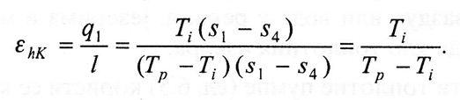
Коефицијент хлађења се повећава са снижавањем температуре топлотног понора Тр, а повећањем температуре топлотног извора Тi. Значи, за достизање већих вредности коефицијента хлађења, расхладни уређај треба да функционише при вишим температурама Тi и нижим температурама Тр.
За левокретни Ранкин-Клаузијусов кружни процес, коефицијент хлађења је:
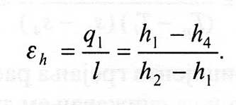
При израчунавању коефицијента хлађења специфична енталпија h₄ се замењује са једнаком вредношћу h₃ = hˊ (p₂). Обзиром да q и l међусобно не зависе, коефицијент хлађења, за разлику од степена корисности код деснокретног кружног процеса, може да има вредност мању, једнаку или већу од 1.
Реални кружни процес се разликује од приказаног, идеалног кружног процеса, јер у свим елементима расхладног постројења постоје губици. На пример, процес компресије није изентропски, већ се одвија са повећањем ентропије и већим утрошком рада за погон компресора, што истовремено смањује коефицијент хлађења.
Топлотне пумпе
Топлотна пумпа може да се разматра као расхладни уређај код кога је примарна функција грејање топлотом која се одводи од кондензатора. Левокретни кружни процес, по коме раде топлотне пумпе је истоветан са описаним процесом расхладног уређаја.Код расхладних машина термодинамички бескорисна топлота се одводи у околину, док се код топлотних пумпи, та топлота кондензације користи за загревање објеката, а а топлота потребна за испаравање флуида се одузима од околине (она се у расхладним уређајима одузима од хлађеног простора). Топлотне пумпе се сматрају обновљивом извором топлоте, јер се користи расположива топлота из околине.
Најважнија особеност примене топлотне пумпе састоји се у томе што је количина топлоте за грејање, као користан ефекат, знатно већа од утрошеног рада. То је због тога, што је код левокретних кружних процеса, количина топлоте која се одводи од кондензатора представља збир количине топлоте која се доводи испаривачу и рада утрошеног у компресору. На тај начин, не само да се топлота преноси са нижег на виши ниво (отуд назив топлотна пумпа), већ је топлота која корисно може да се употреби знатно већа од утрошеног рада. И због тога овај уређај може да се искористи за штедњу енергије. При томе се претпоставља да постоји топлотни извор од кога може да се дуготрајно и бесплатно топлота доводи расхладном флуиду у испаривачу. У ту сврху може да се користи околни ваздух или вода у рекама, језерима, морима. Због тога се топлотне пумпе сматрају обновљивим извором топлоте, јер се користи расположива топлота из околине.
За оцену ефикасности топлотне пумпе користи се коефицијент грејања, који представља однос корисног и уложеног учинка, то јест однос количине топлоте која се одводи од расхладног флуида у кондензатору (топлоте која се користи за грејање) и утрошеног рада:
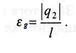
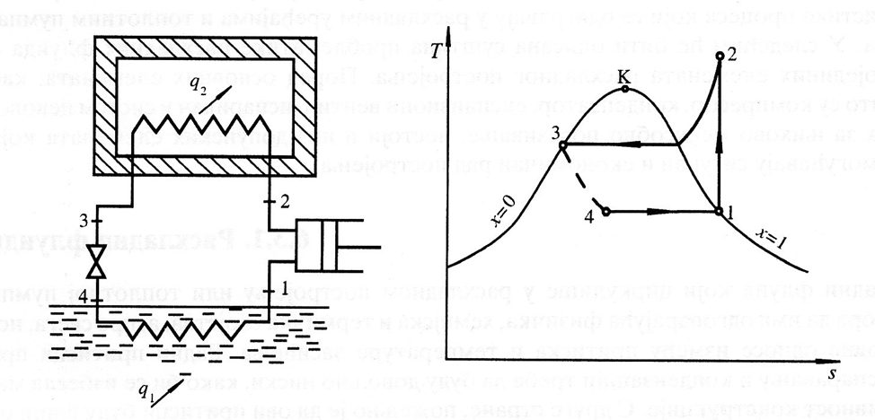
Слика 20: Шема топлотне пумпе и идеализовани Ранкин-Клаузијусов кружни процес у Ts координатном систему

За топлотну пумпу која би радила по повратном левокретном Карноовом кружном процесу коефицијент грејања би имао вредност:
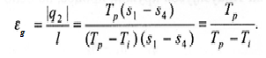
Из задње једначине се види да коефицијент грејања расте са смањењем разлике температура понора и извора, као и са снижавањем температуре понора (јер више утиче смањење имениоца).
За левокретни Ранкин-Клаузијусов кружни процес, према ознакама на горњој слици коефицијент грејања је:
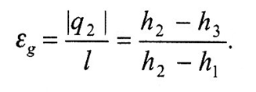
За илустрацију реалних могућности штедње енергије при грејању топлотном пумпом може да послужи пример у коме се упоређују непосредно грејање електричном енергијом (на пример грејање електричном грејалицом) и грејање топлотном пумпом, када се за погон компресора користи електрична енергија. При непосредном електричном грејању, за добијање једног џула топлоте, независно од температуре, треба утрошити један џул електричне енергије.При грејању помоћу топлотне пумпе ова количина је знатно мања. Ако је однос температура извора и понора такав да коефицијент грејања износи 2,5 за добијање једног џула топлоте треба утрошити 0,4 Ј електричне енергије. На основу овога се види које су предности коришћења топлотне пумпе.
На слици 20 је приказан режим хлађења по левокретном циклусу рада топлотне пумпе.
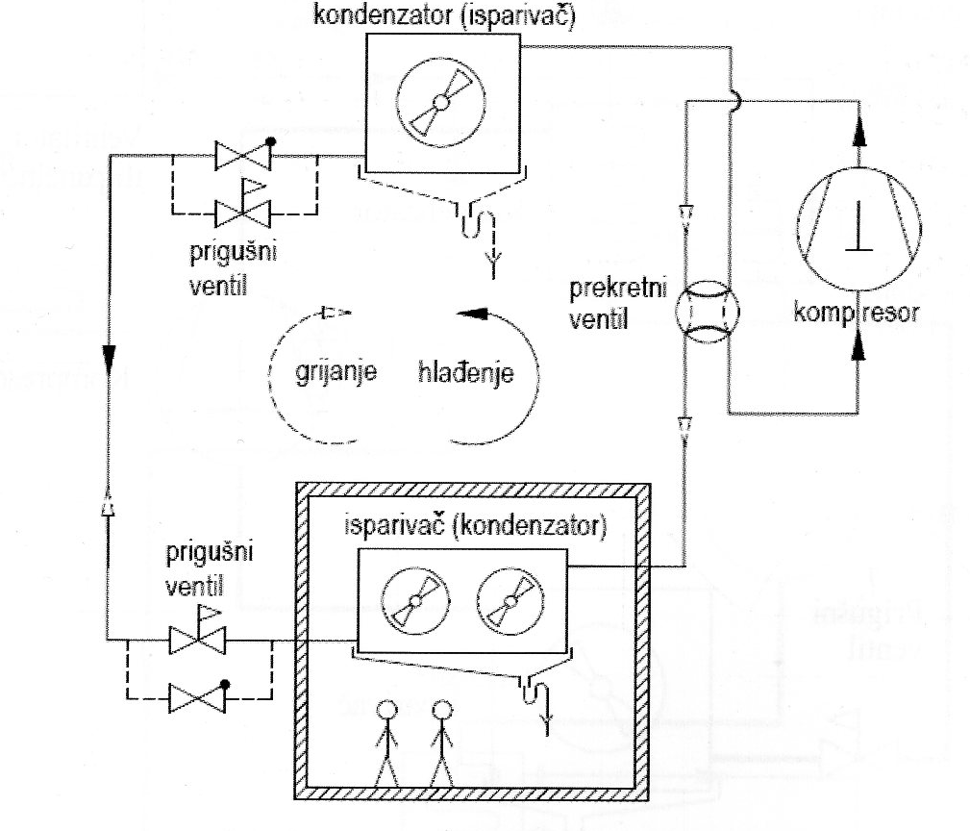
Слика21: Приказ рада расхладног уређаја у режиму топлотне пумпе

Извори топлоте топлотних пумпи
За постројење топлотне пумпе врло су значајна својства топлотног извора. Као нискотемпературни извори користе се вода (речна, јесзерска, морска или подземна), ваздух, отпадна топлота, Сунце или се испаривач закопава у земљу, при чему тло представља извор топлоте. Да би се осигурао економичан рад топлотне пумпе, за извор топлоте се постављају захтеви:
1. Топлотни извор треба да осигурава потребну количину топлоте у свако доба и на што већој температури,
2. Трошкови за прикључење топлотног извора на топлотну пумпу треба да буду што нижи,
3. Енергија за транспорт топлоте од извора до испаривача треба да буде што мања.
Ваздух као извор топлоте топлотне пумпе је јако повољан са аспекта расположивости и приступачности. Оребрени размењивач топлоте са принудном циркулацијом ваздуха користи се за размену топлоте између ваздуха и расхладног флуида. Разлика температуре спољног ваздуха, као извора топлоте и расхладног флуида креће се од 6 до 10°С. Код избора оваквог система, потребно је водити рачуна о температури спољног ваздуха за посматрану локацију и стварању иња и леда на оребреним секцијама испаривача.
Лоша страна ваздуха као извора топлоте су варијације његове температуре, што знатно утиче на коефицијент грејања. Снижавањем температуре околине, смањује се и грејни учинак топлотне пумпе.Ови уређаји се димензионишу за пуно оптерећење, тј. за најнеповољнију радну тачку. У зависности од температуре спољног ваздуха, коефицијент грејања се креће од 2,5 до 3,5.
Недостатак топлотних пумпи које раде са спољним ваздухом као извором топлоте су висока бука и велика количина ваздуха која је потребна због мале вредности специфичног топлотног капацитета. Хлађењем ваздуха за 6 до 8°С добијају се оптимални односи између количине ваздуха, величине вентилатора, величине испаривача и коефицијента грејања. Уградњом четворокраког вентила овај уређај током лета може да ради у режиму хлађења.
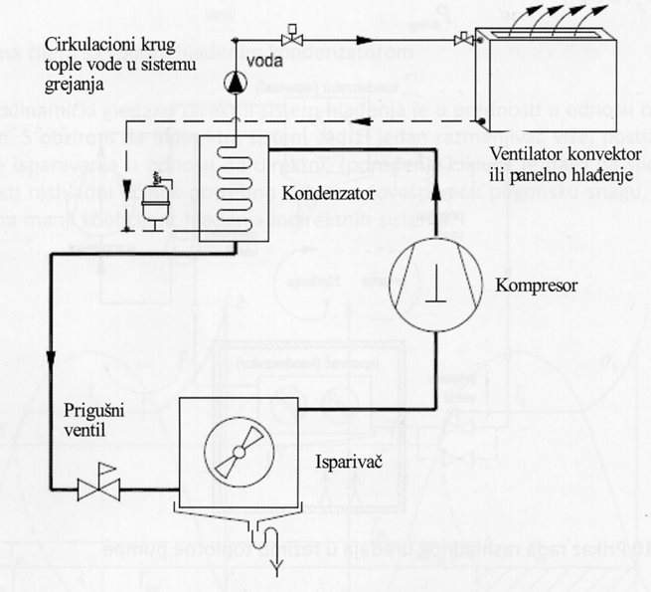
Слика 22: Шема топлотне пумпе са ваздухом као извором топлоте

Надземне воде као извор топлоте у многим случајевима су приступачне и јефтине за примену. Такве воде се могу користити при температурама вишим од +4°С. Коришћење топлотне пумпе са оваквим изворима топлоте економски је оправдано код спољних температура изнад границе од 0°С. Недостатак овог извора је ограниченост његове примене само на мали број порошача који се налазе уз саму ивицу воде.
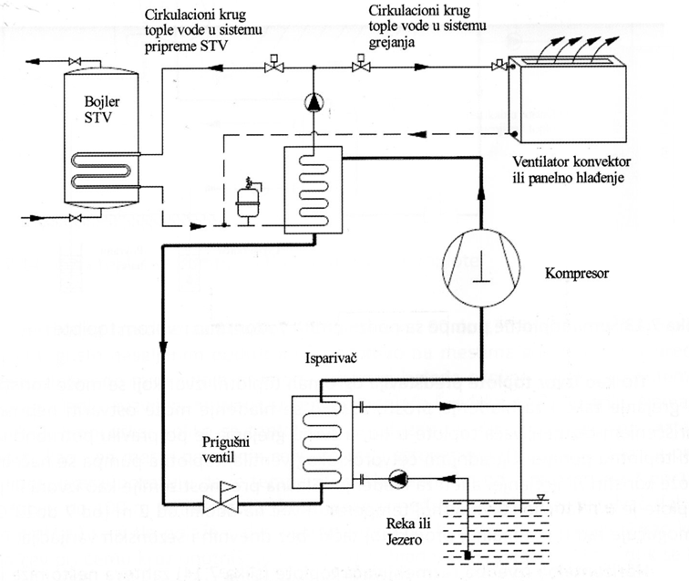
Слика 23: Шема топлотне пумпе са површинском водом као извором топлоте
Подземне воде као извор топлоте су повољне за примену због високе и релативно уједначене температуре, која у већини случајева износи између 8 и 12°С, што зависи од дубине са које се црпи. За црпљење подземне воде потребна су два бунара, црпни и повратни. Размак између ова два бунара треба да бде што је могуће већи и не мањи од 10m. Црпни бунар треба да даје довољну количину воде и издашност овог бунара је најважнија за пројектовање ове топлотне пумпе. Потопљена црпна пумпа се уграђује обично до дубине 15m како би се смањили погонски трошкови пумпе. Испод пумпе се оставља слободна висина бунара која омогућава накупљање песка и нечистоћа. Пречник бунара је обично 220 mm или већи. Проток пумпе за воду прорачунава се на температурској разлици воде на испаривачу од 4 до 5°С.
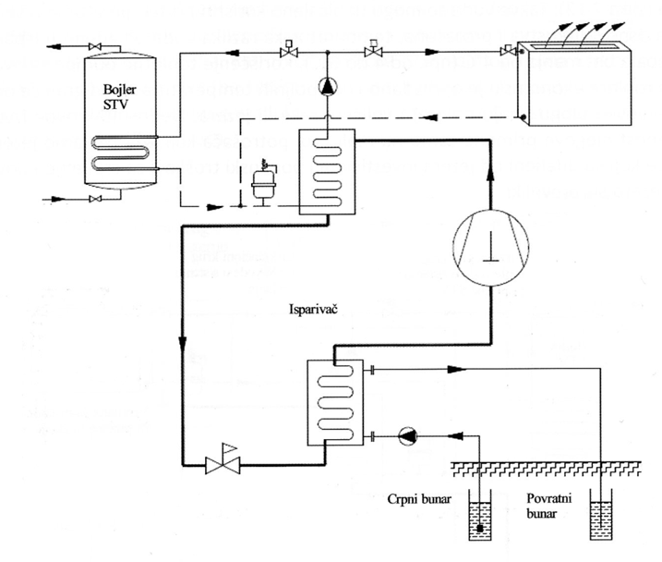
Слика24: Шема топлотне пумпе са подземном водом као извором топлоте

Тло као извор топлоте представља огроман топлотни извор који се може користити како за грејање тако и за хлађење простора. Уградњом четворокраког вентила, топлотна пумпа се зими може користити за грејање, а лети за хлађење. Главна предност земље као извора или понора топлоте је у релативно константној температури већ на дубини од 2 m (од 7 до 13°С), која омогућује рад у оптималној пројектној тачки, без дневних и сезонских варијација.
Хоризонтално извођење размењивача топлоте захтева нешто ниже инвестиционе трошкове, али због недостатка потребне слободне површине често није применљива, осим у руралним подручјима. Потребна слободна површина је отприлике двоструко већа од грејане површине објекта.
Најчешће се размењивач топлоте полаже на тло у облику снопа водоравних цевина дубини од 1,2 до 1,5 m, са међусобним размаком цеви од 0,5 до 1 m, у зависности од састава и и врсте тла. Приближно за сваки m² треба у земљу положити 1,5 до 2 m цеви.
Размењивачке секције које се паралелно спајају, треба да буду подједнаке дужине ради лакшег балансирања размењивача. Дужина једне размењивачке секције износи 100 m. Пречник полиетиленске цеви углавном износи 25 или 32 mm. Учинак размењивача, креће се у границама од 15 до 35 W/m², при чему се најбоља ефикасност добија за глинено тло и тло са подземним водама.
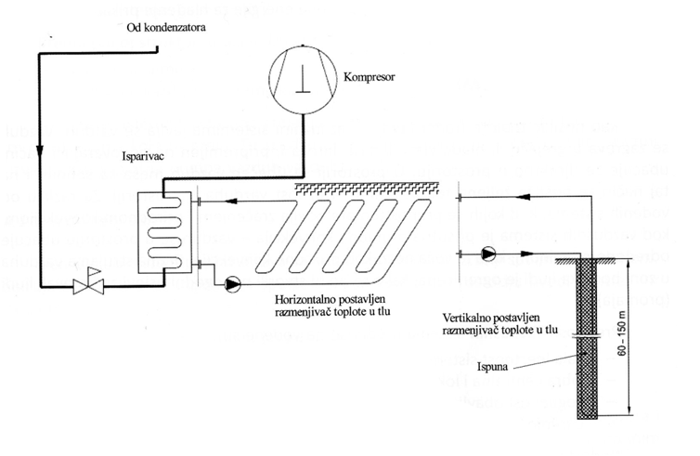
Слика25: Шема топлотне пумпе са тлом као извором топлоте
Вертикално извођење размењивача до дубина од 60 до 200 m често је прихватљива у густо насељеним подручјима, при чему долази до минималних промена спољног изгледа околине. Колико се топлоте може одузети тлу зависи од његовог састава и влажности. Истраживања су показала да је температура тла на дубини од 2m отприлике 7 до 10°С, а на дубини од 100 m температура тла се креће између 12 и 15°С. Размењивач (фабрички предмонтиран) се у тло полаже као двострука U цев или као као коаксијална цев при чему кроз унутрашњу цев струји хладни флуид (вод и гликол), док се кроз спољну металну цев враћа загрејани флуид на испаривач.

